Fiche projet Biodiversité n°3

Première partie : La réalisation et les objectifs du projet

❶ Intitulé de la fiche :
Création d'une mare pédagogique

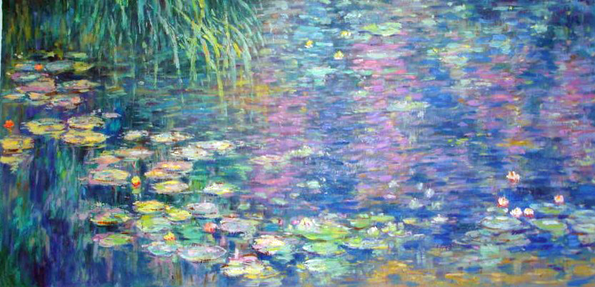
Les nymphéas, Claude Monet

❷ Descriptif en quelques lignes du projet (pas des objectifs, juste une description du projet

Une mare creusée au cœur de l'espace dédié au projet biodiversité, mare qui sera un milieu favorable aux petits animaux et insectes et qui servira de support aux plantes aquatiques et semi-aquatiques.

❸ Intervenants sur le projet

- Porteur de projet: Mme Marre et M. Revillé
- Autres adultes impliqués : T. Grégor, C. Bourciquot...i
- intervenants extérieurs : S. Aubert, V. Picaut
- Les élèves concernés pour la réalisation du projet : les classes de CAP

❹ Objectifs du projet :

- Sur le plan écologique / Développement durable

Ce projet permet une éducation à l’environnement. Les élèves acteurs de la création devraient prendre conscience de la diversité du vivant et du milieu aquatique et semi-aquatique. Ils pourront observer la manifestation de la vie chez animaux et végétaux. En étant eux-mêmes intervenus sur un projet écologique, leurs comportements peuvent évoluer. Ils seront amenés à considérer la fragilité des milieux naturels.

- Sur le plan pédagogique

Français : le projet sera matière à rédiger un journal de bord, des compte-rendus, à fabriquer une exposition
Mathématiques : calculs de surfaces, de volumes, de prix (plantes, matériel, budget...)
Éducation à l’environnement, transdisciplinaire : rôle et place des êtres vivants, notions de chaînes et réseaux alimentaires, adaptation des animaux et des plantes aux conditions du milieu, cycle de l’eau…
Disciplines professionnelles : les élèves maçons seront directement concernés par l’implantation, le creusement puis l’installation de la bâche spécial mare (membrane EPDM) et du géotextile.
La section « Jardinier-paysagiste » sera partie prenante de la sélection des plantes aquatiques et semi-aquatiques. (plantes à prélever, à bouturer...ou à acheter)
Education à la citoyenneté.

❺ Déroulement du projet : les différentes étapes

Étape 1 : creusement, imperméabilisation et remplissage ( novembre, décembre)
Étape 2 : aménagement de l’environnement des mares (plantes) de janvier à mars
Étape 3 : peuplement des mares (insectes, amphibiens, plantes aquatiques)

❻ Photos, plans et croquis du projet

Deuxième partie : Les activités et compétences pédagogiques liées au projet

❶ Activités et compétences pédagogiques développées avant et pendant la construction du projet

Disciplines | Activités proposées aux élèves | Compétences développées par les élèves
Francais

Maths

Atelier

Arts

